RFID module RMD6300

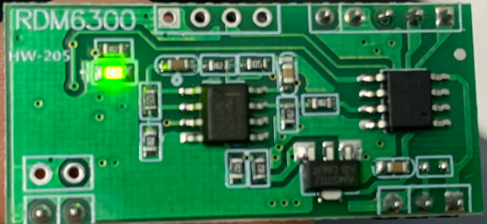

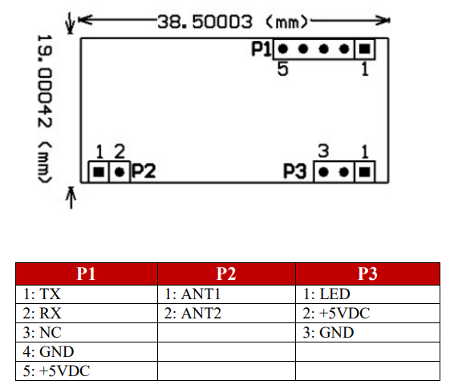

* Khoảng cách nhận diện tối đa khoảng 50-60mm khi đặt thẻ thẳng với cuộn coil
* Khi đặt vuông góc với cuộn coil thì khoảng cách tối đa là 30mm
* Khi đặt vuông góc ở trung tâm cuộn coil thì khoảng cách là 10mm

# Sơ đồ mạch điện

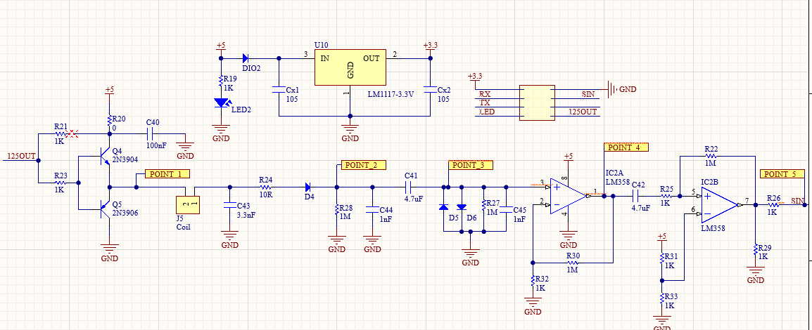

**Chân 125OUT luôn luôn phát ra 1 sóng vuông 125.5Khz**

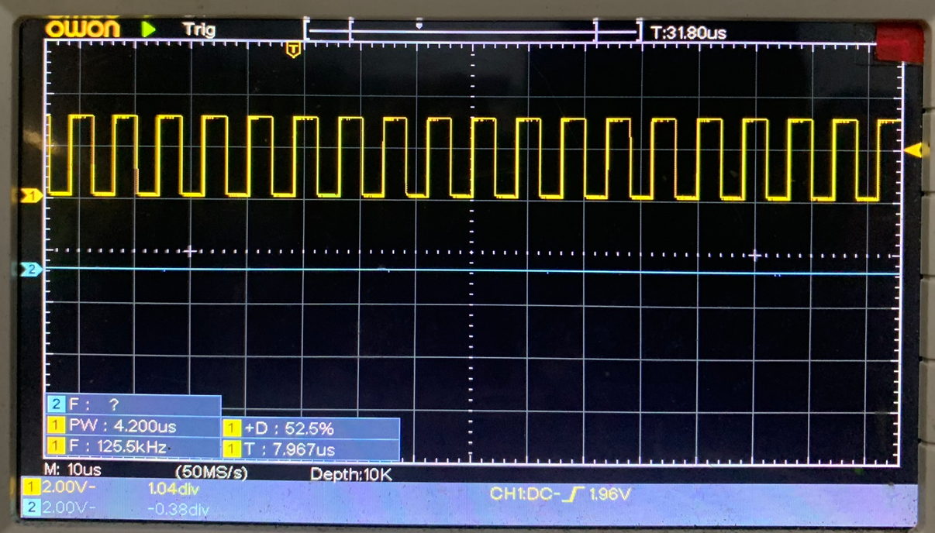

## Tín hiệu tại POINT_1:

Khi không kết nối với coil thì xung vuông chỉ bị méo đi chút ít

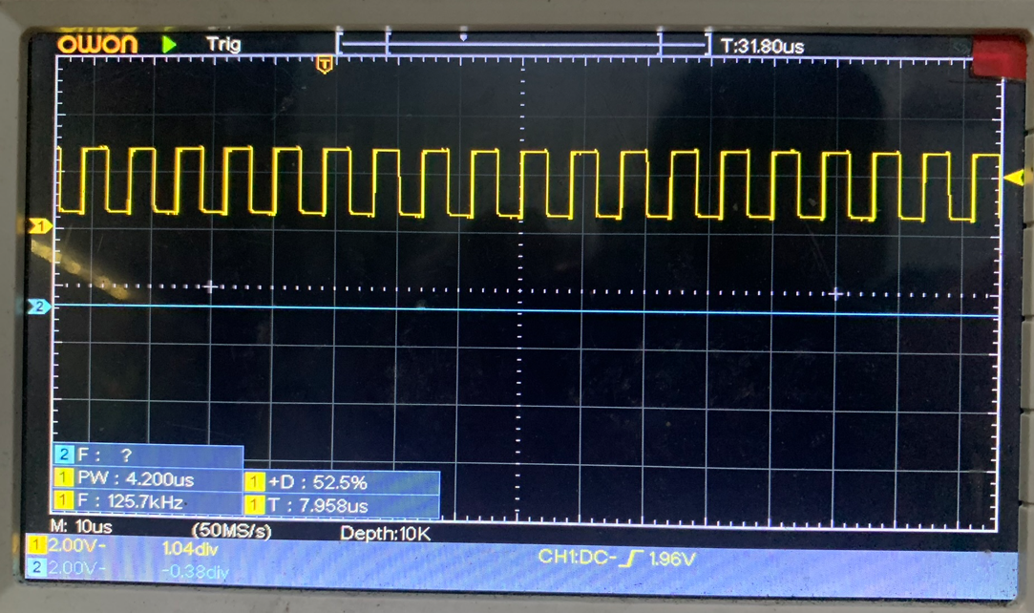

Khi kết nối với coil thì tín hiệu bị méo đi khá nhiều

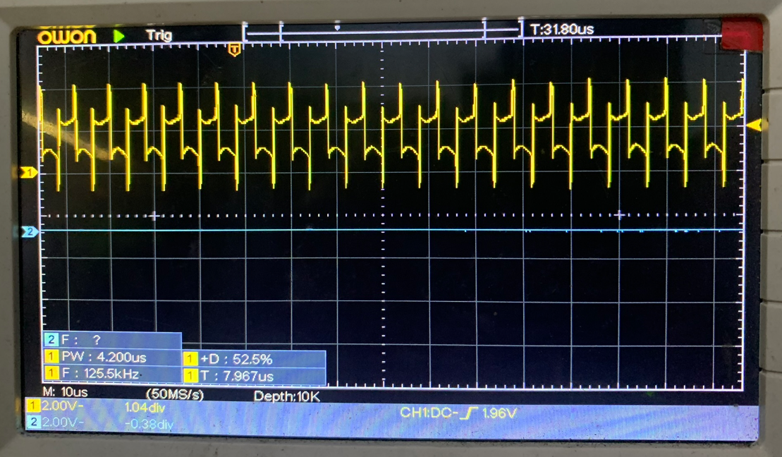

Tín hiệu điện ở 2 đầu cuộn coil là dạng sóng hình sin với tần số 125.5khz và biên độ lên tới 30V

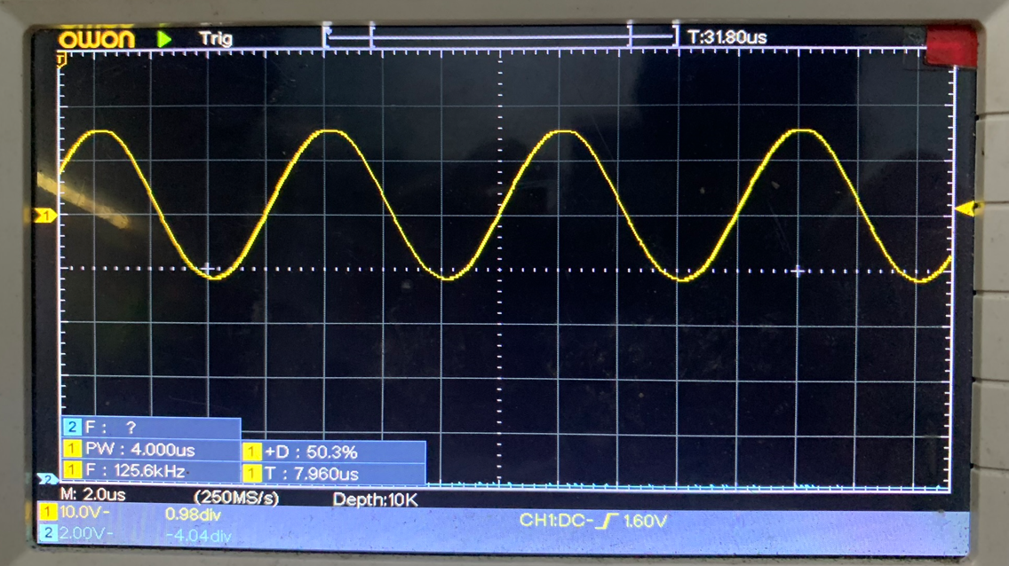

Khi có thẻ trong vùng nhận diện của coil thì biên độ bị giảm đi



Khi đặt 1 mạch LC với tần số cộng hưởng 82Khz vào trong lòng cuộn coil thì tín hiệu bị giảm biên độ đi 1 khoảng

Nếu đặt cụm LC có tần số cộng hưởng càng gần thì biên độ của coil càng giảm

Nếu đặt cụm LC có tần số cộng hưởng bằng 125.5Khz thì biên độ coil bị giảm mạnh nhất từ 30V xuống 9V

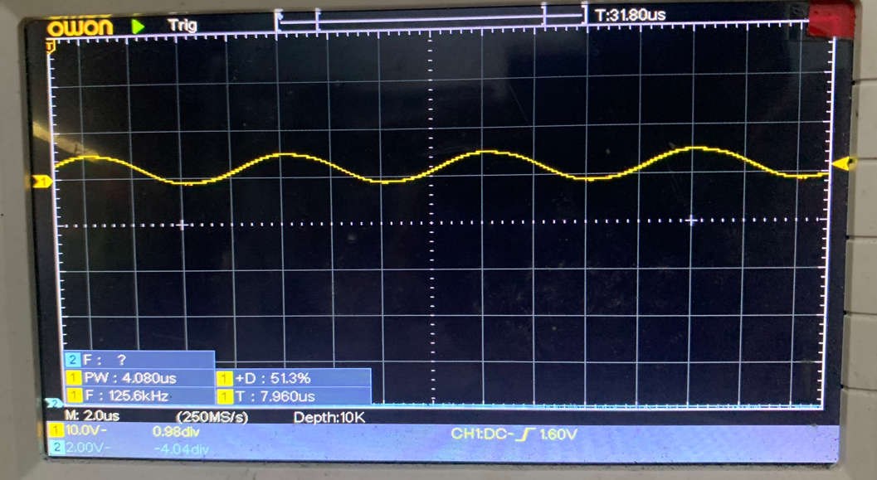

## Tại điểm POINT_2:



**Khi không có thẻ :** Tín hiệu DC ổn định ở mức 15.6V

**Khi có thẻ :** Tín hiệu giảm xuống tùy thuộc vào khoảng cách với thẻ, càng gần tín hiệu càng giảm và các xung có biên độ càng lớn

Tụ C41 có tác dụng lọc thành phần DC và chỉ còn lại AC

## Tại POINT_4 khi qua khuếch đại OPAM:

Khi không có thẻ:

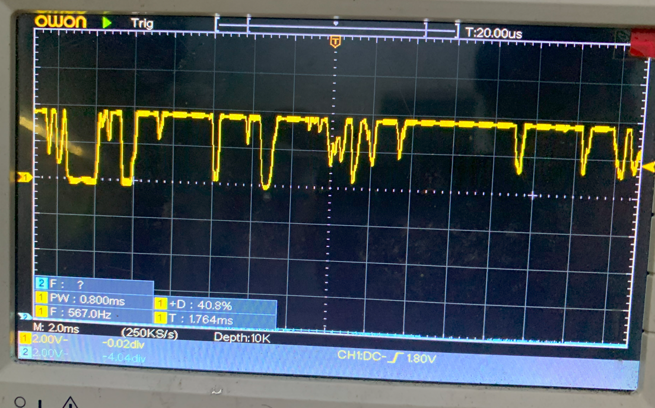

Tín hiệu bị nhiễu rất nhiều không có định dạng nào

Khi có thẻ:

Tín hiệu ở dạng xung rất rõ dàng

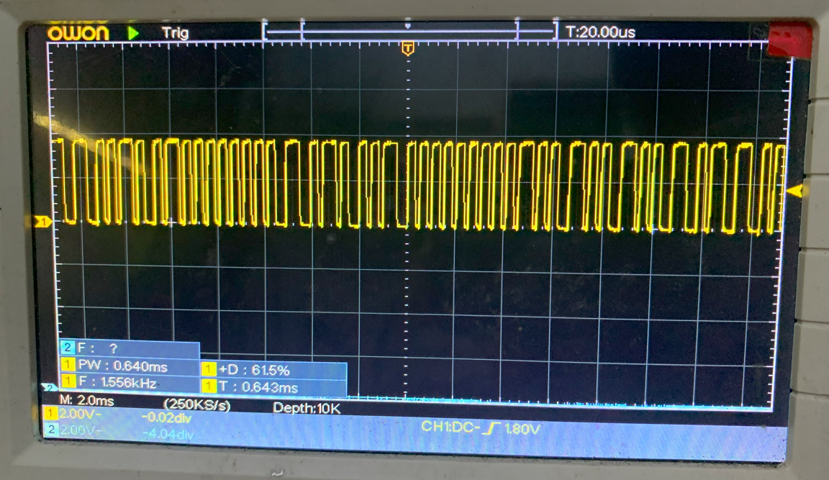

Sau khi qua tụ C42 thì tín hiệu bớt nhiễu hơn nhưng vẫn còn xung nhỏ

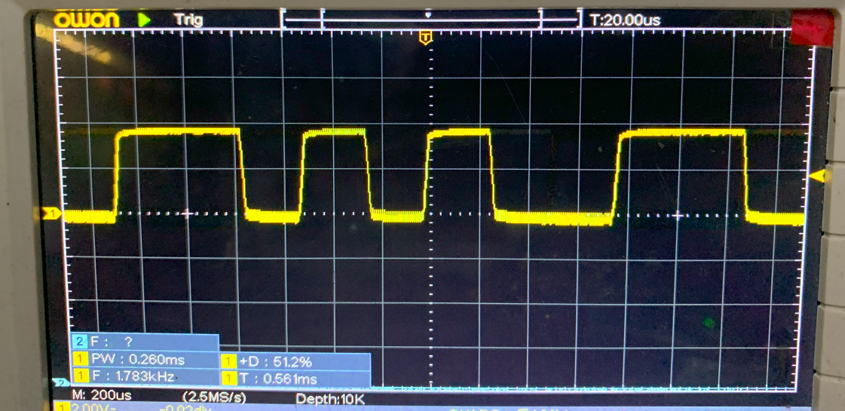

Khi qua khuếch đại OPAM lần thứ 2 thì tại điểm POINT_5 tín hiệu đã rất rõ dàng

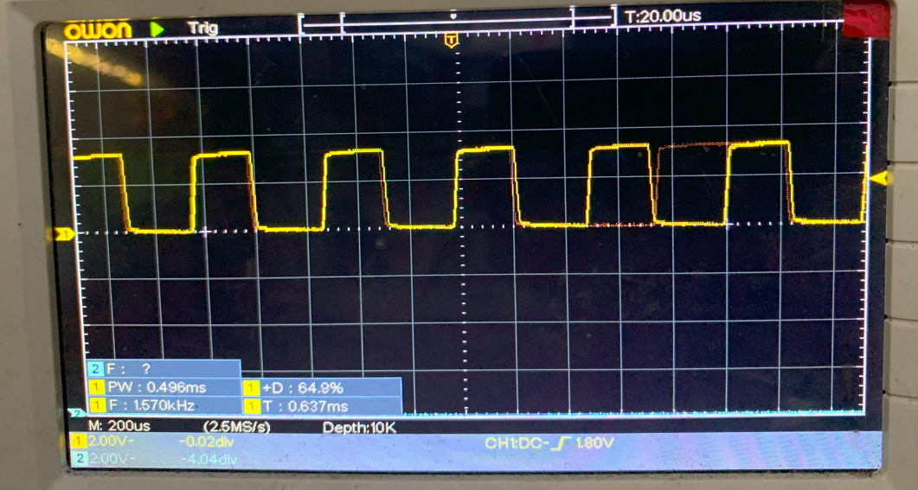

Khi thay cuộn cảm gốc bằng cuộn cảm lõi ferrit 470uF thì mạch vẫn hoạt động nhưng phạm vi nhận diện nhỏ hơn

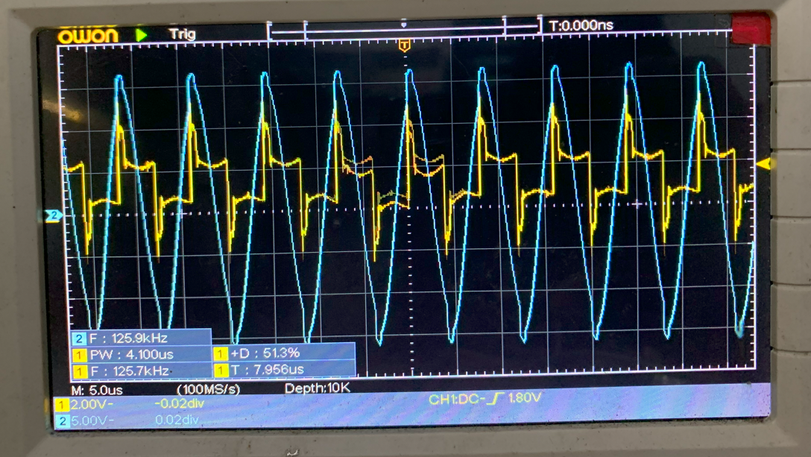

Có thể thấy tín hiệu sóng sin bị méo đi nhiều do cuộn cảm 470uH không khớp với tụ điện để tạo ra tần số cộng hưởng là 125.5khz

Khi thay bằng cuộn cảm 220uH thì tín hiệu (giữa 2 đầu cuộn cảm) bị méo rõ rệt

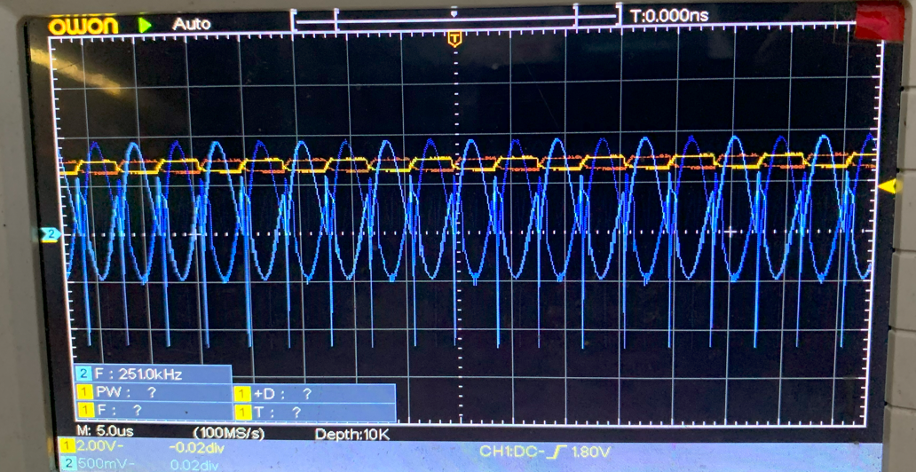

Vậy có thể kết luận được là để hoạt động được giữa cuộn coil và tụ điện(C43) phải cộng hưởng để tạo ra điện áp sóng hình sin trên cuộn coil. Nếu tần số cộng hưởng càng khớp với 125.5khz thì biên độ sóng sin trên cuộn coil càng lớn.

Lắp thêm 2 tụ 2.2nf thì tổng cộng C=3.3+2*2.2 = 7.7nf. thì tần số cộng hưởng là 122khz thì module nhận diện tốt. Biên độ sóng sin của cuộn coil giảm xuống 20V, và phạm vi cũng thu hẹp hơn xuống <2cm.

Khi sử dụng lõi cuộn cảm cắm 0912  thì khoảng cách nhận diện rộng hơn kể cả chiều vuông góc với cuộn cảm.

Khi sử dụng lõi cuộn cảm dán cd75 7.8x7x5mm 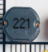 thì phạm vi thu hẹp hơn. Chỉ nhận diện khi đặt thẻ phía trên và dưới còn bên cạnh thì không

Thử nghiệm với cuộn cảm 22uH cd75:

Như vậy cần tụ C=73nf.

Kết quả biên độ sóng sin trên cuộn coil giảm xuống 4.5V, vẫn nhận diện được trong phạm vi rất nhỏ chỉ <5mm.

**Khi cấp xung ngoài bằng 74hc126A :**

Với nguồn 5V tạo được biên độ songa sin 15V nhỏ hơn rất nhiều so với 30V tiêu chuẩn. Song vuông đầu vào bị biến dạng khá nhiều. Đo dòng AC thì dòng tiêu thụ khá nhỏ khoảng 5uA.

**Thử nghiệm Thay R24 10 Ohm sang 100 Ohm(tương ứng khi sử dụng IC 74HC4051) xem kết quả thế nào**

Module vẫn nhận tín hiệu như bình thường

# Xây dựng mạch Test tùy chỉnh

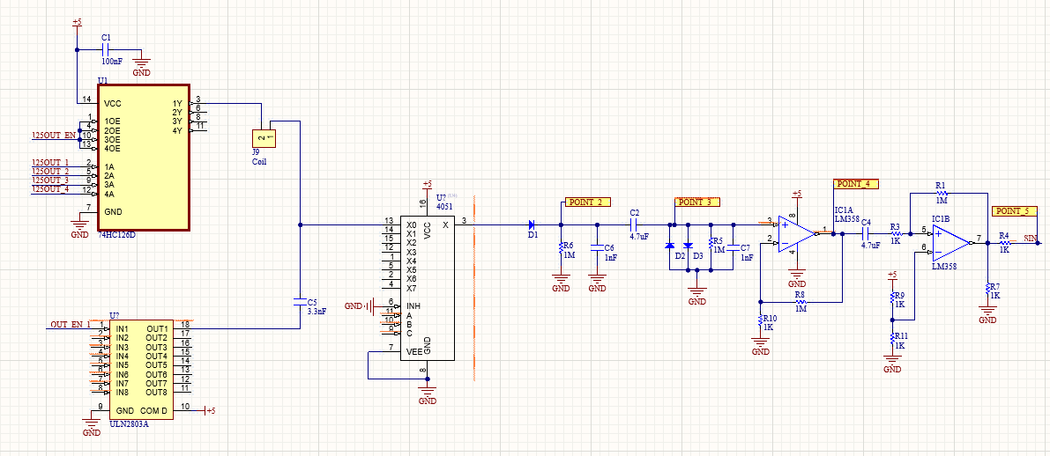

Sử dụng ULN2803 để đóng ngắt Mạch LC với GND hoạt động tốt.

Sử dụng CD4051 để đóng ngắt tín hiệu sóng SIN có lỗi do sóng SIN có biên độ tối đa từ -18V -> +18V mà nguồn cấp cho CD4051 chỉ ở 5V nên không thể sử dụng CD4051 để đóng ngắt tín hiệu này.

Giải pháp khác đó là loại bỏ CD4051, kết nối tất cả cụm nhận tín hiệu vào với nhau.